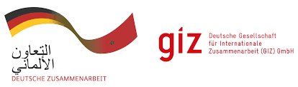

**BUREAU DE LA GIZ au MAROC**

**AVIS D’APPEL D’OFFRES**

**CoSoft N° 83487374**

La Deutsche Gesellschaft für Internationale Zusammenarbeit (GIZ) GmbH lance un appel d’offres relatif à **l’assistance technique pour l’éclairage public efficace en énergie dans 5 communes de la région TTAH.**

Si vous êtes intéressés, le dossier d’appel d’offres (DAO) peut être téléchargé depuis le lien ci-dessous :